

BESEDA PRO RODIČE

„Logopedie je hra“

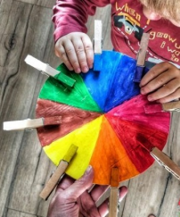

***ČTVRTEK21. 10. 2021***

***v 15:30 v prostorách MŠ***

***Budišov nad Budišovkou***

Co všechno můžeme udělat pro správný vývoj řeči svého dítěte? Povídání o vývoji řeči v dětství, možných problémecha dopadech při nástupu povinné školní docházky, kde hledat odbornou pomoc, ale i praktické rady a ukázky her a aktivit.

***O tom všem si budeme povídat s logopedkou a speciální pedagožkou Mgr. et Bc. Zuzanou Jűstelovou.***

* v rámci besedy zodpovíme i Vaše dotazy
* nabízíme možnost individuální konzultace po besedě
* účast je ZDARMA

Akce je realizována v rámci projektu Společným úsilím k vyšší kvalitě vzdělávání, reg. č. CZ.02.3.61/0.0/0.0/19_075/0016361